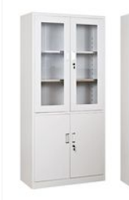 3个

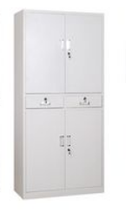 7个

1. 主体采用0.8宝钢一级冷轧钢板或等同级别的冷轧钢板  
   2、表面采用阿克苏牌热固性环氧树脂粉末或等用级别的粉末，环保无污染。  
   3、铰链采用自制插销式铰链与门板焊接成一体，具有牢固性好，安装方便等特点。  
   4、锁具采用WT牌可换芯锁，另有电子密码锁可供选择。  
   5、拉手采用冷轧钢板冲压成型，颜色可根据可依需求随意变化。

尺寸1850\*860\*400mm